BÀI KIỂM TRA SAU HÈ
Năm học 2021-2022
MÔN TOÁN – LỚP 1
(Thời gian làm bài: 40 phút không kể giao đề)
Họ và tên: …………………………………...... Lớp: 1A..................Số phách: ……….
Trường Tiểu học Đồng Hòa Giám thị: 1,…………………....2,...................................

Giám khảo: 1,………………….............2,........................................ Số phách:…….......
Điểm | Lời nhận xét của giáo viên  ......................................................................................................  ............................................................................................................................................................................................................
I. PHẦN TRẮC NGHIỆM (5 điểm)
Câu 1 (2 điểm) Khoanh vào chữ cái trước kết quả đúng:
a) Trong các số: 21, 75, 94, 51 số nào lớn nhất:
A. 21 B. 75 C. 94 D. 51
a) Số “81” đọc là:
A. tám mốt B. tám mươi mốt C. tám một
Câu 2 (2 điểm) Đúng ghi Đ, sai ghi S
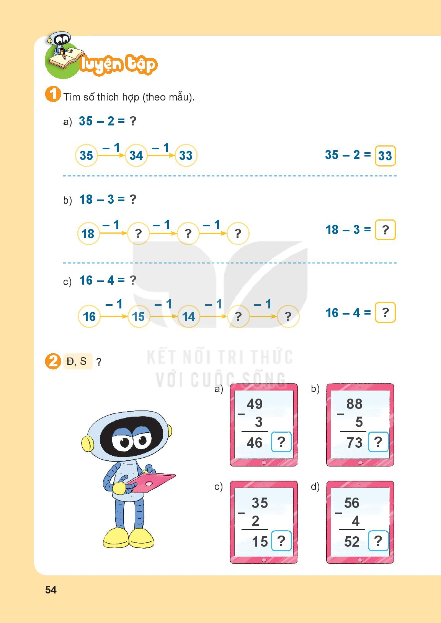

Câu 3 (1 điểm) Khoanh vào chữ cái dưới khối hộp lập phương:
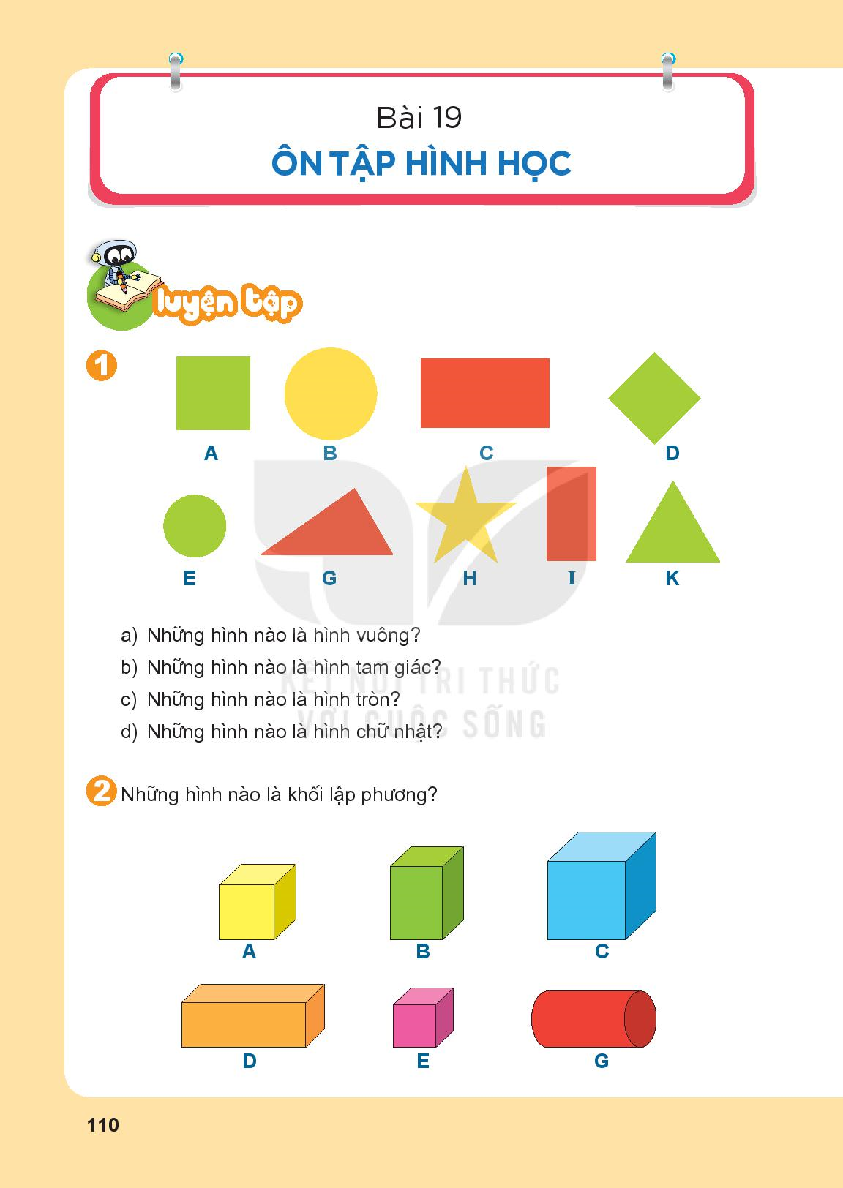

I. PHẦN TỰ LUẬN (5 điểm)
Câu 4 (2 điểm) Đặt tính rồi tính:
43 + 15 34 + 5 47 – 5 78 - 65
Câu 5 (2 điểm) <, >, = ?
52 ....... 48 25 + 4 .......... 24 - 2
20 ....... 8 80 + 10 .......... 99 - 9
Câu 6 (1 điểm) Mai có 25 quyển vở. Mẹ mua thêm cho Mai 10 cái quyển vở. Hỏi Mai có tất cả bao nhiêu cái quyển vở?
a) Viết phép tính thích hợp: b) Trả lời:

Mai có tất cả cái quyển vở.

